１月の園だより

令和6年1月５日

2024年のスタートです！

嫩幼稚園長 堺 正 司

あけましておめでとうございます。2024（令和6）年がスタートしました。皆さんは、お正月をどのようにして過ごされたでしょうか。冬とは思えないほどの暖かさが続いていますが、1月5日（金）の3学期始業式に、みんな笑顔で元気に登園してくれました。ほんとうにうれしいことです。
さて、2学期の終業式で、冬休みを迎えるにあたり、子どもたちに5つのお約束をしました。早寝早起きをしましょう。かぜに気をつけましょう。しっかり食べましょう。あいさつをしましょう。交通安全に気をつけましょう。
ご家庭ではいかがだったでしょうか。また、“あけましておめでとうございます”が少しでも言えたでしょうか。子どもたちが、自然にあいさつができるようになるといいなと思います。
今年は辰年。辰年は、生存する生き物ではなく神話上の動物です。もともと辰は草木が伸びる、整うという意味があり、まさに天に登る「龍」です。「龍」はだれが見ても力強さ、たくましいイメージがあります。子どもたちも、この一年、龍のようにたくましく成長していってくれることを期待したいと思います。
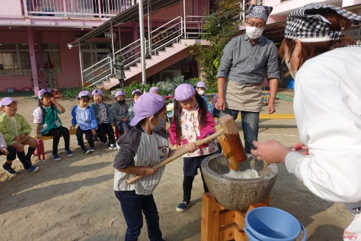
3学期が始まりました。3学期は、雪遊び（年長）や、卒園式など大きな行事が予定されています。寒い時期ですので、新型コロナウイルスやインフルエンザの流行が心配されます。今後も、幼稚園生活において、子どもたちの体調をよ
く見ていきたいと思います。
3学期は、一年を通してのまとめの学期。年
度の最後に、子どもたちのさらに成長した姿が
見られるといいなと思います。
本年も、よろしくお願いいたします。
昨年12月に行われたもちつき会の様子

